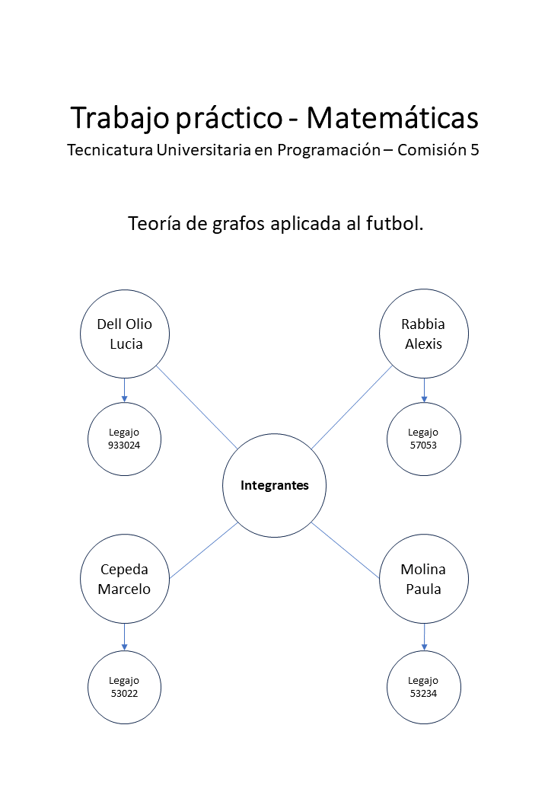

**En el Torneo de Primera División del Fútbol Argentino buscamos determinar la localía del clásico de la fecha a partir de la distancia recorrida.**

La localía en los clásicos implica resaltar los siguientes aspectos:

* **Ventaja deportiva**: La localía en un partido de fútbol puede conferir una ventaja significativa al equipo que juega en su estadio. Los jugadores están familiarizados con el terreno de juego, las dimensiones del estadio y las condiciones ambientales. Además, el apoyo y el aliento de la afición local pueden influir en el desempeño del equipo. Por lo tanto, determinar correctamente qué equipo actuará como local en un clásico puede ser determinante para el resultado del partido.
* **Equidad competitiva**: La equidad es un principio fundamental en el deporte. En los clásicos, donde hay una rivalidad histórica y emocional entre los equipos, es aún más importante asegurar que el partido se juegue en condiciones equitativas. La localía equitativa brinda a ambos equipos la oportunidad de jugar en su propio estadio y beneficiarse de las condiciones favorables asociadas.
* **Impacto económico**: Los clásicos son eventos de gran relevancia en términos económicos. Generan altos niveles de asistencia de público, aumento de ventas de entradas, productos oficiales y servicios relacionados con el partido. Además, la localía del clásico puede afectar la distribución de ingresos entre los clubes. Por lo tanto, es fundamental determinar adecuadamente la localía para maximizar el impacto económico y promover el desarrollo del fútbol en las comunidades.
* **Seguridad y logística**: También es crucial para la organización y planificación de aspectos logísticos y de seguridad. Las autoridades encargadas de la seguridad y el orden público necesitan conocer con antelación qué equipo actuará como local para implementar las medidas necesarias y garantizar la tranquilidad durante el desarrollo del partido.

En resumen, determinar la localía en los clásicos es esencial para garantizar la equidad competitiva, promover la seguridad, impulsar el impacto económico y preservar la esencia deportiva de los enfrentamientos entre los equipos más tradicionales. Además, contribuye a mantener la pasión y la emoción en el fútbol, proporcionando a los jugadores y a los aficionados un ambiente adecuado para disfrutar de estos partidos tan significativos.

La teoría de grafos nos proporciona un marco conceptual y herramientas matemáticas para analizar y modelar situaciones en las que existen conexiones o relaciones entre elementos. En nuestro caso, utilizamos grafos para representar el torneo de primera división del fútbol argentino.

En particular, empleamos dos tipos de grafos en nuestro modelo. En primer lugar, utilizamos un grafo completo ponderado, donde cada vértice representa a un club de primera división y las aristas representan las conexiones entre los clubes. En este caso, los pesos de las aristas son las distancias en kilómetros entre los estadios de los clubes.

**Grafo completo**

La representación del torneo mediante un grafo completo es una manera eficiente y estructurada de visualizar las relaciones entre los equipos participantes.

El torneo de Primera División del Futbol Argentino cuenta con 20 equipos. Para representar este torneo utilizando un grafo completo ponderado, cada equipo se representa como un vértice en el grafo. Por lo tanto, tendremos 20 vértices, uno para cada equipo.

La característica "completo" del grafo significa que cada par de vértices está conectado por una arista. En otras palabras, cada equipo está relacionado directamente con todos los demás equipos en el torneo. Esto es importante porque nos permite capturar todas las conexiones posibles entre los equipos y analizar cómo interactúan entre sí.

Además, cada arista en el grafo tiene asociado un peso, que en este caso es la distancia en kilómetros entre los estadios de los equipos conectados por esa arista. Por ejemplo, si hay una arista que conecta los vértices correspondientes a dos equipos, el peso de esa arista representa la distancia física entre los estadios de esos equipos.

Esta ponderación de las aristas con las distancias en kilómetros nos brinda información importante sobre la ubicación geográfica de los equipos y cómo se relacionan espacialmente en el torneo. Además, nos permite considerar las distancias recorridas por los equipos al analizar la localía del clásico de la fecha.

La representación del torneo mediante un grafo completo ponderado nos ofrece una manera clara y estructurada de visualizar las conexiones entre los equipos y las distancias asociadas. Esto facilita el cálculo de la distancia recorrida por cada equipo y la determinación de la localía del clásico de la fecha basándonos en la distancia.

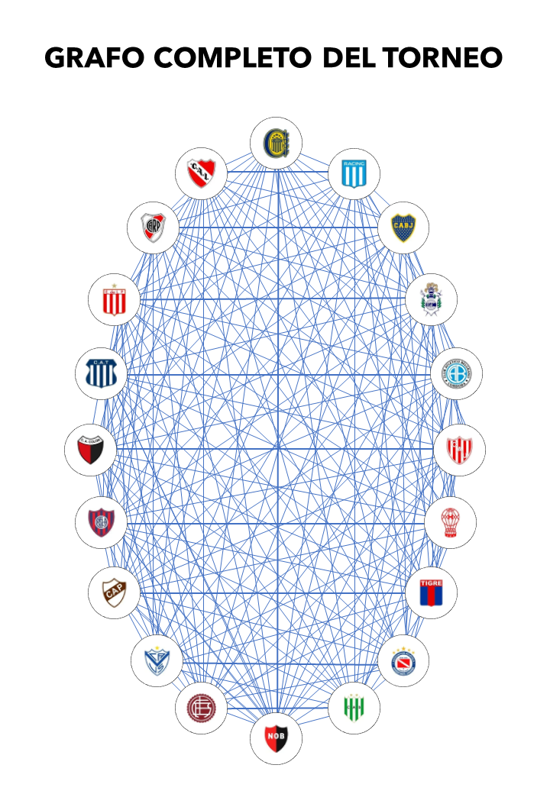

**Matriz de valores de distancias**

La matriz que almacena las distancias entre los estadios es una estructura de datos fundamental en nuestro modelo para calcular y determinar la distancia recorrida por cada equipo.

La matriz, a la que llamaremos "Matriz de Distancias", es una matriz cuadrada de tamaño n x n, donde n representa el número de equipos o vértices en el torneo. Cada fila y columna de la matriz corresponde a un equipo específico en el torneo.

La utilidad de esta matriz radica en que cada elemento de la matriz (i, j) representa la distancia en kilómetros entre los estadios de los equipos i y j. En nuestro caso, que tenemos 20 equipos en el torneo, la matriz será de tamaño 20x20.

Almacenar las distancias entre los estadios en una matriz nos permite tener una representación estructurada y accesible de esta información clave. Podemos llenar la matriz con valores de distancia obtenidos de fuentes confiables, como registros reales de las distancias entre los estadios, o mediante estimaciones basadas en datos geográficos.

La utilidad principal de la matriz de distancias es calcular la distancia recorrida por cada equipo en un momento dado. Para ello, sumamos las distancias correspondientes en la matriz para los partidos que cada equipo ha jugado hasta esa fecha. Si un equipo ha jugado x partidos de visitante, sumamos las distancias de esos partidos para obtener la distancia total recorrida hasta ese momento. Y los partidos que disputo de local no acumularía kilómetros recorridos.

Al tener la información de las distancias en la matriz, podemos realizar cálculos precisos y determinar qué equipo ha recorrido la mayor distancia. Esto es especialmente útil para decidir qué equipo hará las veces de local en el clásico de la fecha, basándonos en la distancia recorrida por cada equipo hasta ese momento.

Fuente: [https://www.google.com/maps/d/embed?mid=1uI-Gzu-UjuKq68XDcaGZLEWDMGJFXsQ&ehbc=2E312F" width="640" height="480"](https://www.google.com/maps/d/embed?mid=1uI-Gzu-UjuKq68XDcaGZLEWDMGJFXsQ&ehbc=2E312F%22%20width=%22640%22%20height=%22480%22)

**Matriz Recorridos**

La matriz que registra la distancia recorrida por cada equipo en cada fecha es una herramienta clave en nuestro modelo. Esta matriz, que llamamos Matriz de Distancias Recorridas, nos permite tener un registro actualizado de la cantidad de kilómetros que cada equipo ha recorrido hasta el momento.

En esta matriz, cada fila representa un equipo y cada columna representa una fecha del torneo. Los valores registrados en la matriz indican la distancia recorrida por cada equipo hasta la fecha correspondiente.

Es importante destacar que la matriz se actualiza a medida que se disputan los partidos del torneo. En cada fecha, se registran las distancias recorridas por cada equipo hasta ese momento, teniendo en cuenta los partidos jugados como local y visitante.

Esta matriz nos brinda una visión clara y actualizada de la cantidad de kilómetros que cada equipo ha recorrido, lo cual es esencial para tomar decisiones relacionadas con la localía del clásico.

**Determinación de la localía**

En la etapa de determinación de la localía del clásico, realizamos una comparación de las distancias recorridas por los equipos hasta la fecha en que se llevará a cabo el enfrentamiento.

Una vez que hemos actualizado la matriz de distancias recorridas hasta la fecha del clásico, podemos proceder a comparar las distancias recorridas por los equipos. El objetivo es identificar el equipo que haya recorrido más kilómetros hasta ese momento.

En consecuencia, el equipo que haya recorrido más kilómetros hasta la fecha del clásico sería designado como el equipo local, mientras que el equipo que haya recorrido menos kilómetros sería designado como el equipo visitante.

Es importante destacar que esta comparación se realiza utilizando la información de la matriz de distancias recorridas y se lleva a cabo en cada clásico o partido de interés. De esta manera, podemos tomar en cuenta el esfuerzo realizado por cada equipo en términos de desplazamientos para equilibrar las condiciones y brindar una competencia justa.

**Ejemplo de implementación en el clásico de Rosario**

En el caso del clásico de Rosario, utilizaremos la Matriz de Distancias recorridas para determinar qué equipo ha recorrido una mayor distancia y, por lo tanto, cuál será el equipo local en ese partido.

Podemos observar que hasta la fecha del clásico de Rosario (Fecha 7), Rosario Central en las fechas 1, 3 y 5 hace de local, por lo que los kilómetros recorridos serian 0, 320 kilómetros en la Fecha 2, 313 kilómetros en la Fecha 4 y 366 kilómetros en la Fecha 6.

Del mismo modo, Newell's Old Boys en las fechas 2, 4 y 6 hace de local, por lo que los kilómetros recorridos serian 0, 284 kilómetros en la Fecha 1, 304 kilómetros en la Fecha 3 y 278 kilómetros en la Fecha 5.

En nuestro caso, llegamos a la conclusión que Rosario Central ha recorrido 999 kilómetros y Newell's Old Boys ha recorrido 866 kilómetros hasta la fecha del clásico.

Al comparar estas distancias, podemos determinar que Newell's Old Boys ha recorrido menos kilómetros que Rosario Central. Esto significa que, según nuestro criterio, Newell's Old Boys sería el equipo que ha tenido un menor desgaste en términos de viajes y desplazamientos.

Por lo tanto, según nuestro criterio, Rosario Central sería el equipo local en el clásico de Rosario. Esto significa que el partido se llevaría a cabo en el estadio de Rosario Central, y Newell's Old Boys sería el equipo visitante.

**Aplicación del modelo a otros partidos de la fecha**

El modelo que hemos presentado para determinar la localía en el clásico de la fecha puede ser aplicado a otros partidos de manera similar, como por ejemplo partidos claves o etapas finales del torneo. La lógica y los cálculos utilizados se mantienen, lo que nos permite extender el modelo a diferentes enfrentamientos.

La aplicabilidad del modelo a otros partidos se basa en los siguientes pasos:

* Recopilación de datos
* Actualización de la matriz de distancias recorridas
* Comparación de distancias recorridas
* Selección del equipo local

**Conclusiones**

En conclusión, el modelo presentado para determinar la localía en los clásicos de la fecha utilizando la distancia recorrida por cada equipo ofrece varios puntos clave:

* El uso de teoría de grafos, específicamente un grafo completo ponderado, permite representar el torneo de primera división y las distancias entre los estadios de los equipos. Esta representación facilita el cálculo de las distancias recorridas por cada equipo y la comparación de las mismas.
* La consideración de la distancia recorrida para determinar la localía en los clásicos es importante ya que busca equilibrar las condiciones de los equipos. El equipo que haya recorrido más kilómetros se beneficia al jugar como local, disminuyendo su desgaste físico y el tiempo de viaje, lo que promueve una competencia más justa.
* El modelo puede ser aplicado a diferentes clásicos de la fecha, utilizando la misma lógica y cálculos. Esto permite adaptar el modelo a diferentes enfrentamientos y situaciones, brindando una solución consistente y equitativa.
* Existe la posibilidad de ampliar y mejorar el modelo en futuras investigaciones. Por ejemplo, se podría considerar otros factores además de la distancia recorrida, como el tiempo de descanso entre partidos o el rendimiento histórico de los equipos. Estas mejoras podrían llevar a una mayor precisión y refinamiento del modelo.

En resumen, el modelo propuesto ofrece una metodología clara y precisa para determinar la localía en los clásicos de la fecha, tomando en cuenta la distancia recorrida por cada equipo. La consideración de este factor ayuda a nivelar las condiciones y brindar una competencia más equitativa. Además, existe el potencial de expandir y mejorar el modelo en investigaciones futuras, incorporando otros factores relevantes.